ФОТООТЧЕТ

«НЕДЕЛЯ БЕЗ ТУРНИКЕТА»

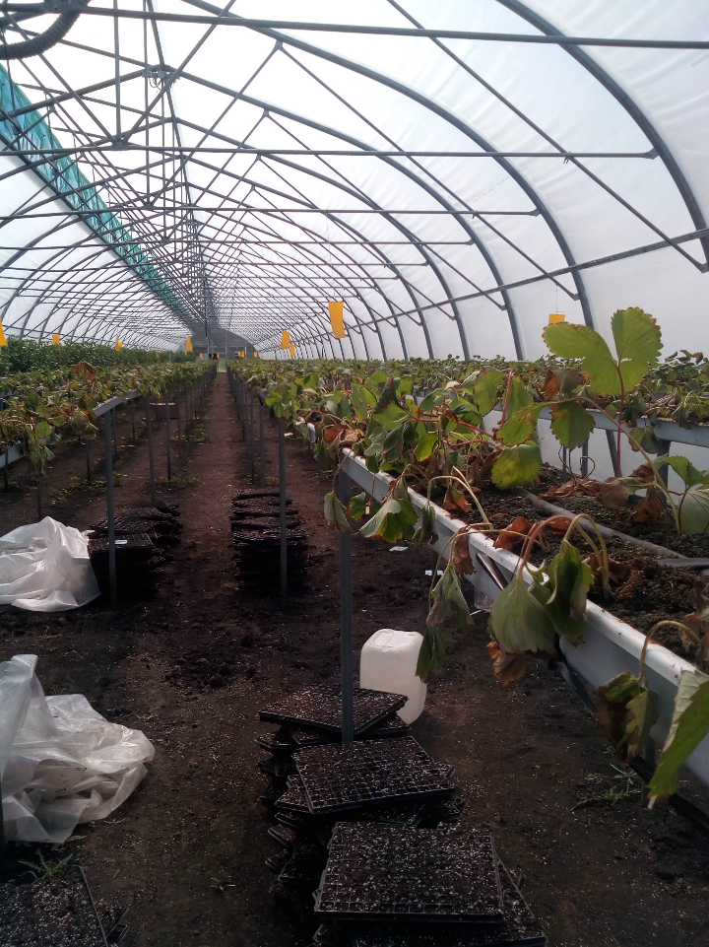
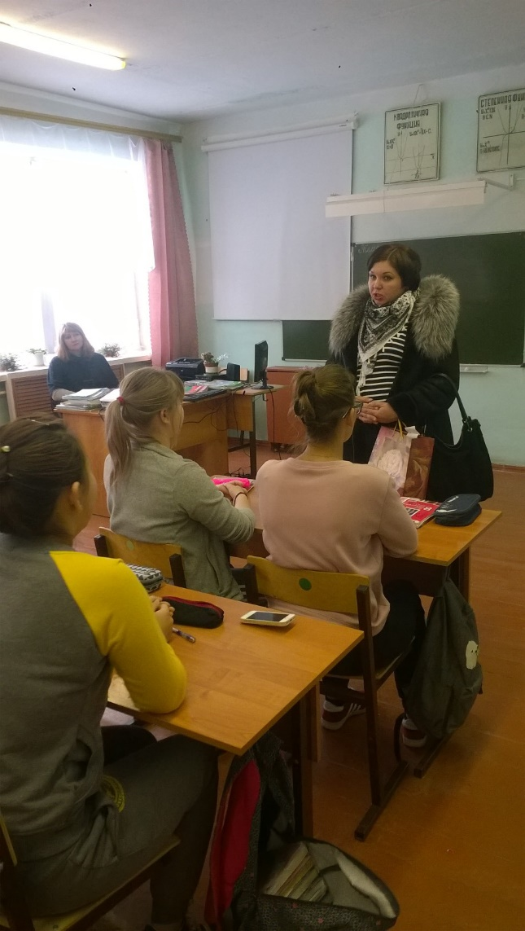
Хреновской лесной колледж им.Морозова
Рассказ о новых профессиях.

Тепличное хозяйство КФХ Тен Л.М.

Мегаферма «Берёзовская» ЭкоНиваАгро
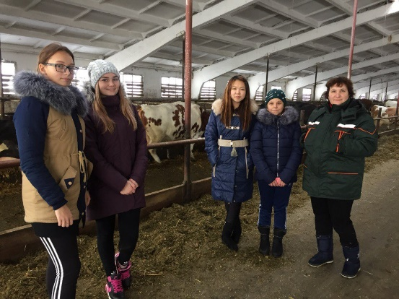
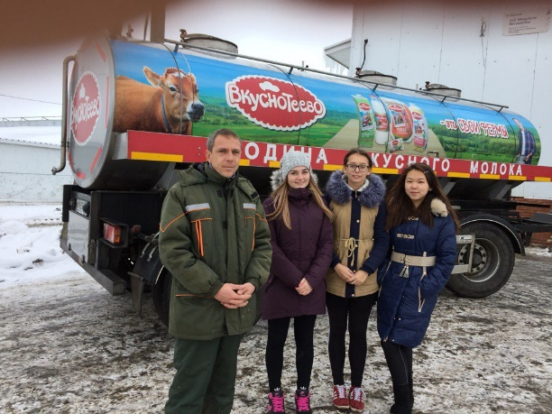
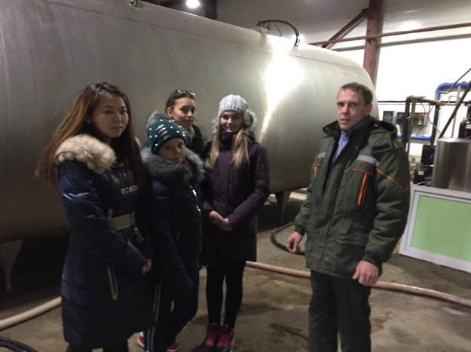

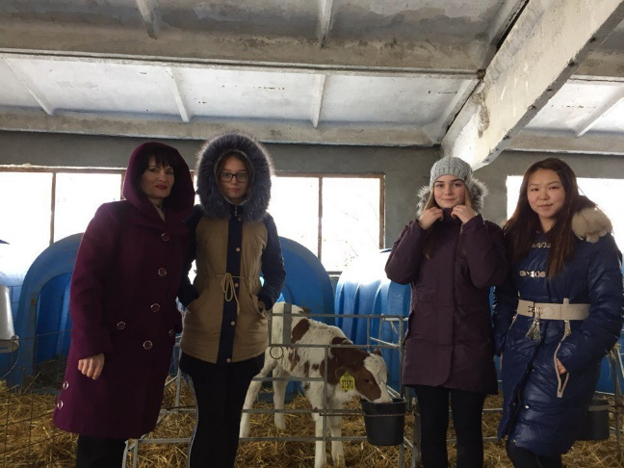
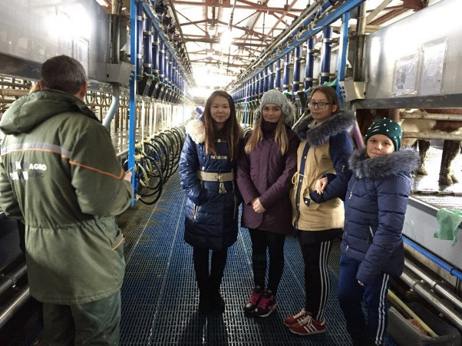

Доильный корпус

Корпус по откорму телят

